Radny Rady Miasta Płocka Płock, 12.06.2026
Łukasz Pietrzak

Zapytanie

Dotyczy: organizacji ruchu przy nowo powstającym sklepie Biedronka na Podolszycach Północ.

W związku z budową nowego sklepu „Biedronka” na osiedlu Podolszyce Północ w pobliżu bloku mieszkalnego przy alei Armii Krajowej 54 zwracam się z kilkoma pytaniami. Z poniższymi pytaniami zwrócili się do mnie zaniepokojeni mieszkańcy bloków przy al. Armii Krajowej 50, 52, 54. Chcę zauważyć, że mieszkańcy pozytywnie odbierają budowę sklepu, jednak mają też pewne obawy, z którymi zwrócili się do mnie.

- Obserwujemy obecnie budowę wjazdu na teren parkingu sklepu od strony ulicy osiedlowej prowadzącej do bloków Armii Krajowej nr 50. Czy tą ulicą będą wjeżdżały samochody ciężarowe z zaopatrzeniem?
- Czy wjazd od strony alei Armii Krajowej, który pozostał po parkingu będzie dalej funkcjonował jako wjazd na parking sklepu?
- Czy nośność drogi osiedlowej przewiduje wjazdy pojazdów ciężarowych z zaopatrzeniem i czy mieszkańcy mają gwarancję, że to nie pogorszy stanu tej drogi?
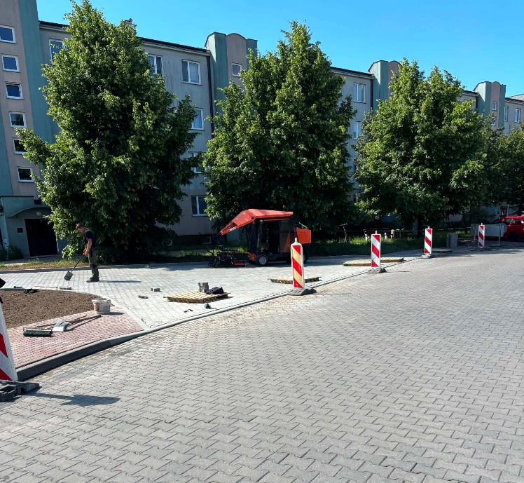
- Ze względu na bliskość zabudowań zwracam się z pytaniem czy miejskie służby poruszały bądź mogą poruszyć z inwestorem sprawę określenia terminów dostaw, tak by mieszkańcy nie mieli zakłócanej ciszy nocnej?
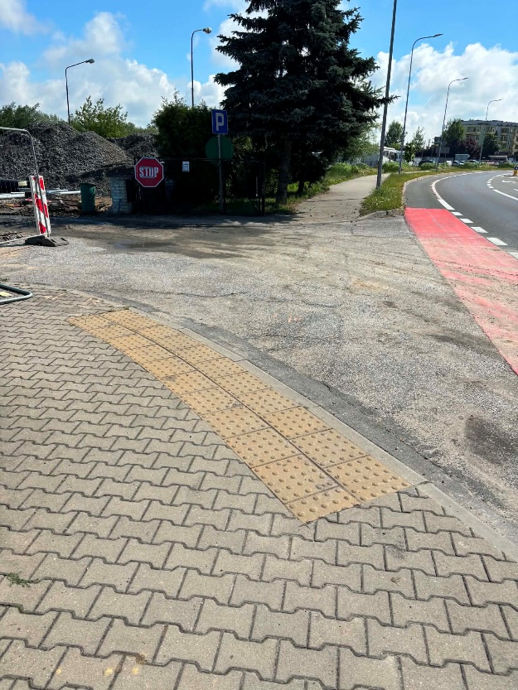

Z wyrazami szacunku,
Łukasz Pietrzak

